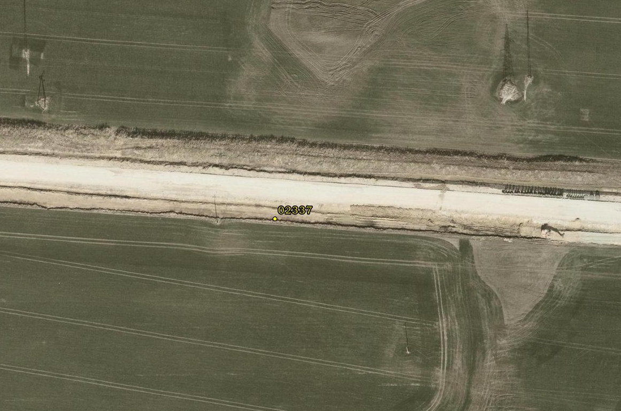
Lokalizacja punktu pomiarowego 02337 (BLD, km 2+490, 51°02'05,47"N 17°05'36,18"E)
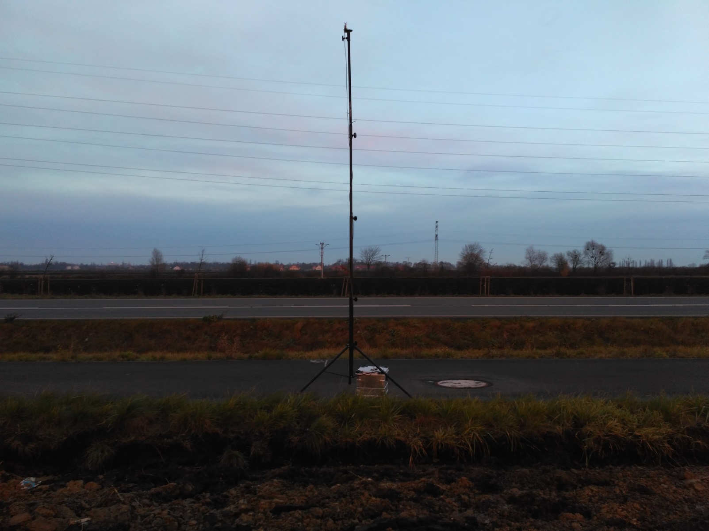
Lokalizacja punktu pomiarowego 02337 (BLD, km 2+490, 51°02'05,47"N 17°05'36,18"E)

